Интервью с арбитражным управляющим, экспертом по вопросам банкротства.

Росреестр наделен полномочиями, в том числе по контролю и надзору в сфере саморегулируемых организаций, участию в собраниях кредиторов и судебных заседаниях по делу о банкротстве.
В рамках мероприятий, посвященных 15-летию Росреестра в 2023 году, специалисты Тульского Росреестра провели беседу с арбитражным управляющим, членом Ассоциации «Саморегулируемая организация арбитражных управляющих «Меркурий», аудитором, кандидатом наук Крючковым Александром Николаевичем.

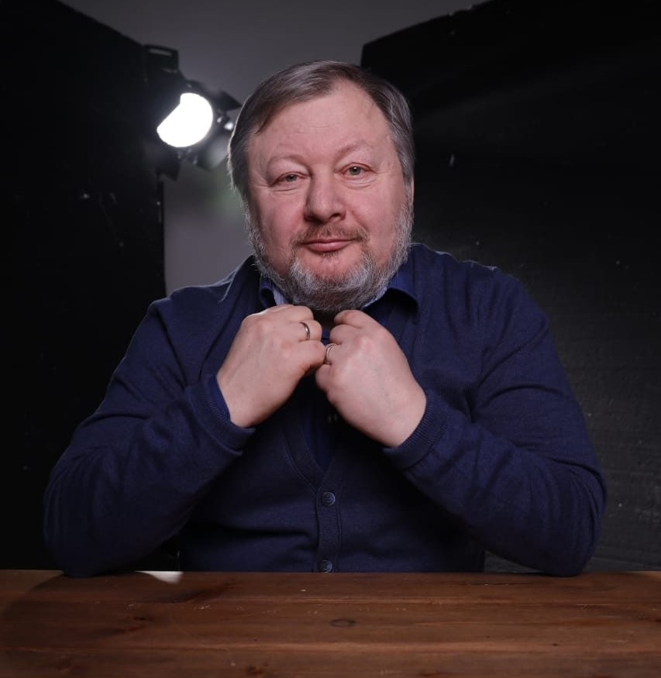

Добрый день! Александр Николаевич, Вы уже давно осуществляете свою деятельность в качестве арбитражного управляющего, в том числе на территории Тульской области. Расскажите пожалуйста немного о своей деятельности.

Александр Крючков: Здравствуйте! С 2009 года я являюсь членом Ассоциации «Саморегулируемая организация арбитражных управляющих «Меркурий». Проведено более ста процедур банкротства. География деятельности, в основном, Тульская область, Московская область, но были еще процедуры в Санкт-Петербурге, Астрахани, Вологде, Архангельске, Кургане, Твери, Калуге и Воронеже. По отраслям - это производственные предприятия, сельскохозяйственные, управляющие компании, строительные организации, естественно и физические лица тоже.

С какими сложностями и проблемами Вам приходилось сталкиваться в работе арбитражным управляющим?

Александр Крючков: Сложностей, конечно много. Динамика изменений законодательства в банкротстве очень большая. Главная проблема в том, что сложилась ситуация, когда любой недоброжелатель может писать жалобы, а деятельность арбитражного управляющего прозрачна и открыта. Даже если жалоба не обоснована, тратится масса времени на разбирательство и объяснения. Т.е. застопорить нашу деятельность может любой, при этом оставшись неизвестным и безнаказанным. Это проблема всех регионов. Хотя работники Росреестра относятся к таким ситуациям с пониманием.

Управлению Росреестра по Тульской области предоставлены полномочия, в том числе по участию в собраниях кредиторов и судебных заседаниях по делу о банкротстве. Хотелось бы услышать Ваше мнение о необходимости такого участия в процедурах банкротства должников органом по контролю и надзору.

Александр Крючков: Участие сотрудников Росреестра в собраниях кредиторов и в судах считаю нужным. Как я уже говорил, законодательство изменяется динамично и требуются обсуждения с профессионалами своего дела по практическому применению банкротного законодательства.

Управлением Росреестра по Тульской области на постоянной основе, совместно с Арбитражным судом Тульской области проводятся круглые столы на тему: «Актуальные вопросы, связанные с эффективностью применения на практике норм законодательства о несостоятельности (банкротстве) и административного законодательства». Подскажите пожалуйста, принимаете участие в таких мероприятиях?

Александр Крючков: Считаю, что круглые столы, проводимые Росреестром, в которых я конечно же принимаю участие, дают большой положительный эффект. Арбитражные управляющие на таких мероприятиях могут поделиться между собой сформировавшейся судебной практикой, получить необходимую информацию, задать вопросы и получить на них ответы. Данные мероприятия, по моему мнению, направлены на профилактику нарушений со стороны управляющих и способствуют повышению уровня эффективности проведения процедур банкротства.

Александр Николаевич, возникали ли у Вас вопросы при взаимодействии с Тульским Росреестром, как органом по контролю и надзору?

Александр Крючков: С Тульским Росреестром мы взаимодействуем более десяти лет, коллектив Росреестра слаженный, существует система преемственности при приходе новых сотрудников, поэтому сложностей как таковых нет, а если возникают вопросы, есть возможность их оперативно решить, ответы обоснованные и профессиональные. Кроме того, сотрудниками Тульского Росреестра на постоянной основе оказывается правовая помощь в виде информирования об изменения законодательства в сфере несостоятельности (банкротстве) и анализа типичных нарушений, допускаемых арбитражными управляющими.

